ИЗВЕЩЕНИЕ
О ПОИСКЕ ПРАВООБЛАДАТЕЛЕЙ И О НАЛИЧИИ ОСНОВАНИЙ ДЛЯ ПРИЗНАНИЯ ЖИЛЫХ ДОМОВ ПУСТУЮЩИМИ
Комиссия по обследованию состояния жилых домов, расположенных на территории Кировского района, в рамках реализации Указа Президента Республики Беларусь №116 от 24 марта 2021 года «Об отчуждении жилых домов в сельской местности и совершенствовании работы с пустующими домами», информирует о наличии оснований для признания пустующими жилые дома, расположенные на территории города Кировска, и разыскивает лиц, имеющих право владения и пользования ниже указанными домами

№  п/п | Местонахожде-ние пустующего дома | Лица, включая наследников, которым предположительно принадлежит на праве собственности дом | Срок непрожива-ния в жилом доме | Разме-ры/  площадь жилого дома | Год постройки | Материал стен | Этажность | Подзем-ная этажность | Составные части и принадлеж-ности жилого дома | Нахожде-ние дома в аварийном состоянии или угрозе обвала | Земельный учас-ток | Фотография
1 | г.Кировск, ул.Володарского, д.21 | Скудный Евдокий  Скудный Николай Евдокимович  Скудный Михаил Евдокимович | 13 лет | 5м*7м,  35 кв.м. | 1980 | бревенчатые | одноэтаж-ный | отсут-ствует | уборная | находится в аварийном состоянии | право не зарегистриро-вано | 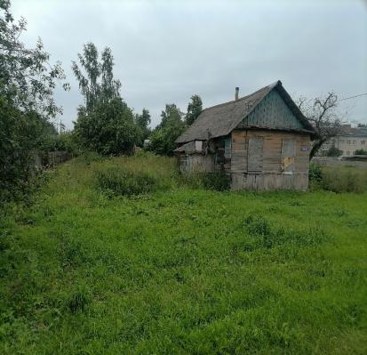
2 | г.Кировск, ул.Володарского, д.122 | Каранкевич Александр Иванович | 11 лет | 7,07м* 6м, 42,4 кв.м. | 1930 | бревенчатые | одноэтаж-ный | отсут-ствует | Два сарая, погреб, баня, предбанник, колодец | находится в аварийном состоянии | право зарегистриро-вано | 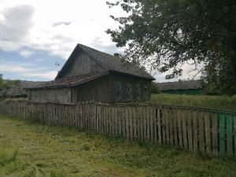
3 | г.Кировск, ул.Мельникова, д.48 | Печень Тамара Андреевна  Ломако Елена Аркадьевна | 14 лет | 6,03м* 10м,  60,3кв.м. | 1963 | бревенчатые | одноэтаж-ный | отсут-ствует | нет | находится в аварийном состоянии | право зарегистриро-вано | 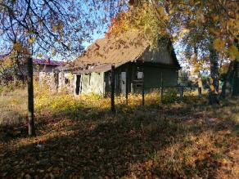
4 | г.Кировск, ул.Совхозная, д.12 | Каранкевич Екатерина Васильевна | 14 лет | 4,8м* 11,17м,  53,6 кв.м. | 1962 | бревенчатые | одноэтаж-ный | отсут-ствует | Сарай, баня, стопка | находится в аварийном состоянии | право зарегистриро-вано | 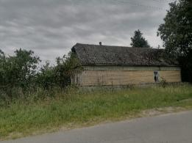
5 | г.Кировск, ул.Совхозная, д.33 | Лободесова Зоя Михайловна | 18 лет | 2,9м* 10,15м,  29,4 кв.м. | 1935 | бревенчатые | одноэтаж-ный | отсут-ствует | Два сарая | находится в аварийном состоянии | право зарегистриро-вано | 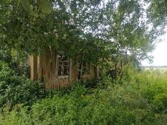
6 | г.Кировск, ул.Орловского, д.101 | Не известно | 18 лет | 5м* 6м,  30 кв.м. | Не звестно | бревенчатые | одноэтаж-ный | отсут-ствует | нет | находится в аварийном состоянии | право не зарегистриро-вано | 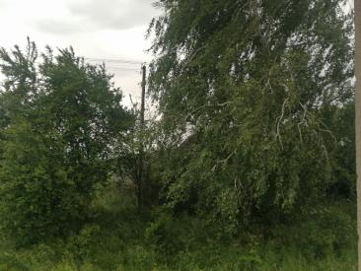
7 | г.Кировск, ул.Первомайская, д.85 | Щербич Вадим Викторович  Щербич Галина Аркадьевна  Шмыгун Дмитрий Николаевич | 10 лет | 4,2 м* 10м,  42 кв.м. | 1988 | бревенчатые | одноэтаж-ный | отсут-ствует | Гараж, два сарая, погреб, уборная | находится в аварийном состоянии | право зарегистриро-вано | 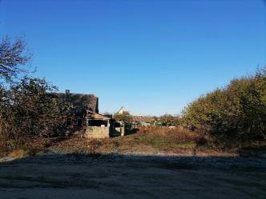
8 | г.Кировск, ул.Первомайская, д.115 | Пагорельчик (Погорельчик) Нина Афанасьевна  Чернявский Сергей Евгеньевич  Гальчинский Леонид Игоревич | 15 лет | 3,8 м* 10м,  38,2 кв.м. | 1946 | бревенчатые | одноэтаж-ный | отсут-ствует | Навес, сарай, гараж | находится в аварийном состоянии | право зарегистриро-вано | 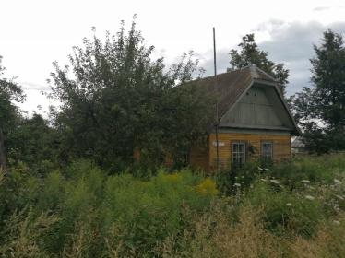
9 | г.Кировск, ул.Степная, д.5 | Иванова Лидия Александровна  Лелюх Валентина Тимофеевна | 20 лет | 2,9 м* 10м,  29,1 кв.м. | 1935 | бревенчатые | одноэтаж-ный | отсут-ствует | Четыре сарая, летняя кухня, погреб | находится в аварийном состоянии | право зарегистриро-вано | 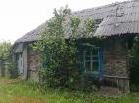
10 | г.Кировск, пер.Чапаева 5-й, д.14 | Вежновец Василий Тарасович  Вежновец Василий Васильевич  Вежновец Вера Алексеевна  Вежновец (Шмовгонец) Наталья Васильевна | 10 лет | 5 м* 10м,  50 кв.м. | Не известно | кирпичный | одноэтаж-ный | отсут-ствует | нет | находится в аварийном состоянии | право не зарегистриро-вано | 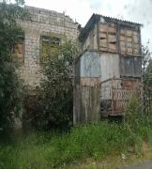
Всем заинтересованным лицам (правообладателям) указанных жилых домов в течение двух месяцев с момента опубликования извещения необходимо письменно уведомить, в установленной законодательством форме, Кировский районный исполнительный комитет (213931, Могилёвская область, город Кировск, улица Кирова, д.80, каб.27, 28; телефоны: 8-02237-79149, 8-02237-79147, 8-02237-79104; электронная почта: stroy@kirovsk.gov.by) о намерении использовать жилой дом для проживания, а также в течение одного года принять меры по приведению жилого дома и земельного участка в надлежащее состояние. К уведомлению прилагается копия документа, удостоверяющий личность, а также документы, подтверждающие право собственности, право владения и пользования данным жилым домом или копии документов, подтверждающих принятие наследства.
В случае отказа от прав на жилой дом - предоставляется письменное заявление (согласие) на его снос. Заявление (согласие) на снос жилого дома должно быть подано лично либо подлинность подписи лица на нем должна быть засвидетельствована нотариально.
Не предоставление уведомления о намерении использовать дом по назначению, является отказом от права собственности на жилой дом. В данном случае в отношении указанных жилых домов будет принято решение о признании их пустующими с последующей подачей заявление в суд о признании их бесхозяйными и передаче в собственность административно-территориальной единице.
Об имеющихся сведениях о правообладателях жилых домов и их местонахождении просьба уведомлять Кировский районный исполнительный комитет, телефоны для справок: 8-02237-79149, 8-02237-79147.

